**Fabrique un livre interactif   
avec Makey Makey**

**Accompagnement BDLA possible**

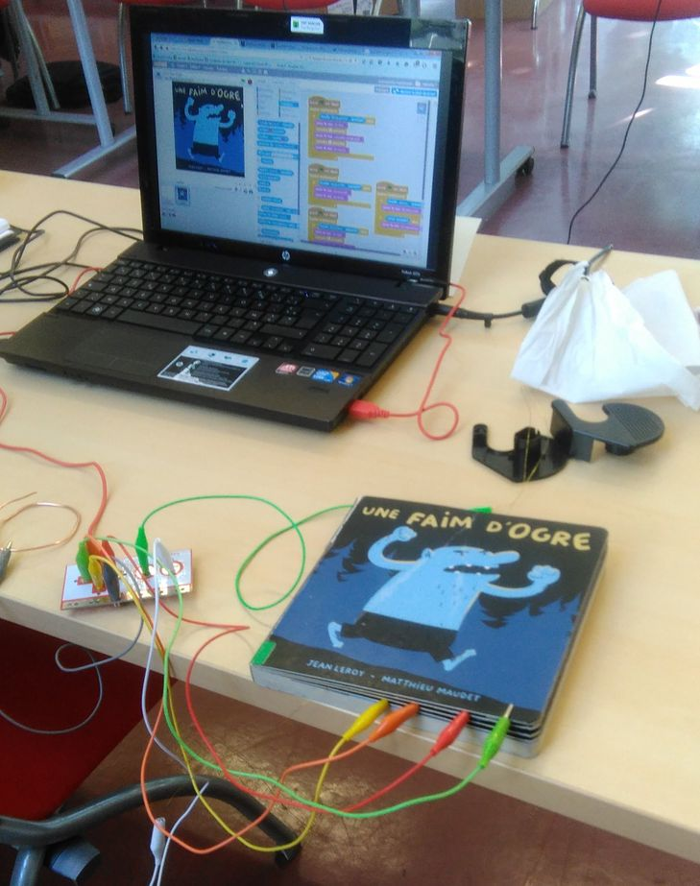

**Au cours d’un atelier de 2 heures réunissant jusqu’à 15 personnes, les participants vont fabriquer un livre interactif grâce aux makey-makey et au langage de programmation Scratch. Ces livres pourront être exposés à la bibliothèque.**

**On colle des vignettes en aluminium sur certaines pages du livre qui sont reliées à l’ordinateur via makey makey. Quand on appuie sur ces vignettes, un son enregistré est diffusé sur l’ordinateur grâce à Scratch.**

# Type d’animation

**Nombre**: : Groupe jusqu’à 15 personnes. Les participants doivent être présents sur la totalité de l’atelier

**Âge**: Enfants à partir de 8 ans, ados ou adultes. Également adapté aux binômes parent – enfant

**Durée** : 2 heures

**Animateur** : 1 personne

**Temps**: Nécessite peu de préparation si ce n’est se familiariser avec scratch et les makey makey

# Objectifs

Se familiariser avec la programmation (niveau basique) et les montages électriques

Concevoir un objet unique et personnalisé, qui pourra être exposé à la bibliothèque.

# Pré-requis

**Matériel :**

* Des kits makey-makey (1 kit pour 2 personnes)
* Des ordinateurs (1 ordi par kit) reliés à Internet. Il est préférable que les ordinateurs possèdent un micro pour pouvoir enregistrer les voix.
* Du papier aluminium
* Des bâtons de colle
* Du scotch
* Des livres donnés ou à pilonner. De préférence cartonnés (albums…)
* Des bananes (évidemment) pour montrer le fonctionnement des makey makey
* *Si vous utilisez la balise makey makey de la BDLA, vous y trouverez les makey makey et le matériel de bricolage, mais vous devrez fournir les ordinateurs et les livres.*

**Savoir-faire :**

* Une connaissance basique de Scratch et de Makey Makey

# Déroulé

**Préparation :**

* Sélectionner des ouvrages du pilon ou des dons qui pourront être utilisés. De préférence cartonnés. Il en faudra 1 pour 2 participants, mais mieux vaut en prévoir plus pour qu’ils puissent en choisir un qui leur plait
* Installer l’atelier : un kit makey makey associé à un ordinateur relié à Internet pour 2 personnes. Prévoir de l’espace pour bricoler.
* L’animateur disposera également d’un kit et d’un ordi. Idéalement il disposera également d’un vidéoprojecteur pour montrer le fonctionnement de Scratch.
* Idéalement, on aura déjà réalisé un livre interactif qui pourra servir de modèle.

**Première partie : découverte des makey makey (15 minutes)**

On commencera par faire découvrir les makey makey aux participants avec le traditionnel piano banane (cf fiche animation piano banane). On pourra expliquer le principe du passage du courant et le circuit ouvert ou fermé.

On élargira l’expérimentation en faisant la démonstration du passage du courant à travers le corps de plusieurs personnes (le son se déclenche quand 2 personnes se touchent la main)

**Deuxième partie : Fabrication du livre (40 minutes)**

Dans un 2e temps, on va réaliser le livre (pour l’instant on ne s’occupe pas de la programmation dans Scracth). On commence par une phase de choix. Chaque binôme va choisir un livre qui lui plait et qu’il souhaite rendre interactif.

Ils prendront ensuite un peu de temps pour réfléchir à quels éléments seront rendus interactifs. Pour un atelier de 2 heures, il vaut mieux ne pas partir sur plus de 5 ou 6 éléments du livre rendus interactifs.

L’interactivité se manifestera essentiellement par un message sonore joué par l’ordinateur quand on appuie sur l’élément (bruitage, dialogue enregistré…). Mais on peut aussi envisager des animations sur l’écran ou des mini-jeux… Tout ce qui est programmable dans Scratch. Mais pour un atelier basique, il est préférable de partir sur quelque chose de simple : juste des sons.

Une fois les éléments à rendre interactifs choisis, on va pouvoir passer à la partie bricolage. On va découper des pastilles en papier aluminium qu’on va coller sur les pages du livre. Ces pastilles (qui peuvent prendre la forme d’un phylactère ou autre) devront rejoindre un bord de la page, de telle sorte qu’on puisse clipser une pince crocodile dessus



Pastille en aluminium qui rejoint le bord de la page

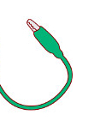

Pince crocodile reliée au makey makey clipsée sur l’aluminium

Attention, ce montage devra conduire le courant. Ne pas utiliser d’isolant (par exemple, ne pas mettre de scotch entre l’aluminium et la pince crocodile.

On fera également attention à ce que les pastilles en aluminium sur les différentes pages ne se retrouvent pas au même endroit sur le bord du livre, sans quoi, les pinces crocodiles seront toutes superposées et on aura du mal à fermer le livre. Au contraire, on fera en sorte de décaler les pinces crocodiles les unes par rapport aux autres.

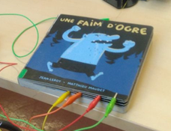

Les pinces crocodiles sont décalées en bas de la page

**Troisième partie : Découverte de Scratch (15 minutes)**

On fera une présentation de scratch, mais sans aller dans les détails, puisqu’on n’utilisera que quelques fonctionnalités :

* Jouer et enregistrer un son (ou récupérer un son sur internet)
* Les événements (déclenchés par l’appui sur une touche du clavier ou de la souris)
* Les pauses

On pourra soit utiliser un seul compte pour tous les participants, soit faire créer des comptes individuels

**Quatrième partie : Programmation et enregistrement des sons dans Scratch (35 minutes)**

Le programme en scratch sera très simple. Ce sera une série d’instructions du type : « Quand la touche X est pressée, jouer le son Y »

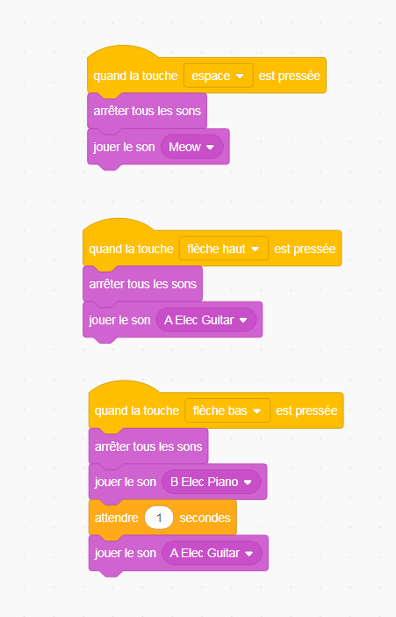

Penser à arrêter tous les sons (pour éviter une cacophonie de sons qui se superposent). On peut éventuellement jouer plusieurs sons d’affilé.

Le plus compliqué est finalement de récupérer les sons. On pourra soit :

* Utiliser les sons préenregistrés de scratch
* Récupérer des sons sur Internet (pour les bruitages en particulier). On pourra utiliser des banques de sons comme <https://lasonotheque.org/>
* Enregistrer ses propres sons (pour raconter certains passages du livre). Attention, dans ce cas, le PC doit être équipé d’un micro. Dans le cas contraire, prévoir d’autres méthodes d’enregistrement (smartphone…)

Les sons doivent être ajoutés à la liste des sons disponibles via l’onglet « sons »

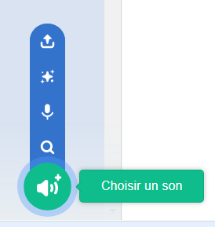

Télécharger un son

Chercher un son dans scratch

Enregistrer un son

Au début, on testera le programme sans relier l’ordinateur au makey makey, uniquement avec les touches du clavier. Quand ça marche, tester avec le makey makey. Le testeur doit tenir dans une main la prise de terre et tester les pastilles d’aluminium de l’autre. Cela doit déclencher la lecture des sons programmés dans scratch.

**Cinquième partie : Présentation des réalisations (15 minutes)**

Prendre du temps en fin de séance pour que chacun présente sa création

# Ressources extérieures

De nombreuses ressources sur le padlet de la BDLA

Pour makey makey <https://padlet.com/accueil_bdla/makeymakey>

Pour scracth : <https://padlet.com/accueil_bdla/scratch>

# Pour aller plus loin

Si on veut faire des ateliers plus longs sur le même principe on pourra utiliser plus d’éléments interactifs. Dans ce cas, on utilisera les petits ports sur les côtés de la carte. On pourra également aller au-delà d’une simple interaction sonore. On peut imaginer que le fait d’appuyer sur une partie du livre provoque une animation ou soit lié à un mini-jeu dans scratch.

# Accompagnement BDLA

Dans le cadre de l’offre de médiation numérique de la BDLA, nous pouvons venir réaliser cet atelier dans vos locaux. **ATTENTION** : cet accompagnement doit être conçu également comme une formation. Vous devrez co-animer cet atelier pour être en mesure de le réaliser vous-même par la suite.

Vous vous engagez à réaliser au moins un atelier par vous-même (le même ou un autre) avec les makey makey.

En plus du temps d’atelier, on prévoira une heure (avant ou après l’atelier) pour effectuer un transfert de compétence. Celui-ci ne remplace pas les formations d’une journée de prise en main de makey makey et scratch organisées régulièrement par la BDLA dans le cadre des Digital Mardi auxquelles nous vous conseillons d’assister.

Pour profiter de cet accompagnement, contactez

SarahMeslage : [sarah.meslage@loire-atlantique.fr](mailto:sarah.meslage@loire-atlantique.fr)

Quentin Chevillon : [quentin.chevillon@loire-atlantique.fr](mailto:quentin.chevillon@loire-atlantique.fr)